1.
1)Код:
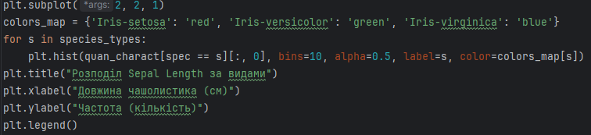2)Результат:
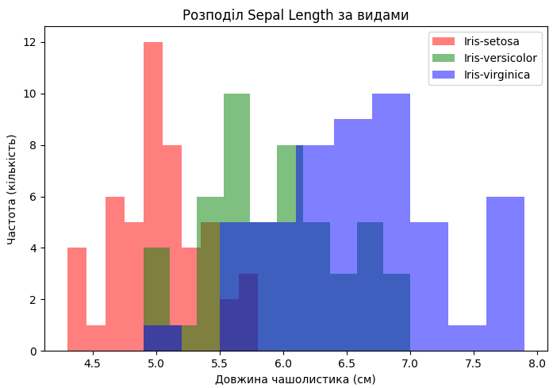
Гістограма демонструє розподіл довжини стебла різних видів чашолистика та візуалізує їх на одному полотні для зручності порівняння
2.
1)Код:
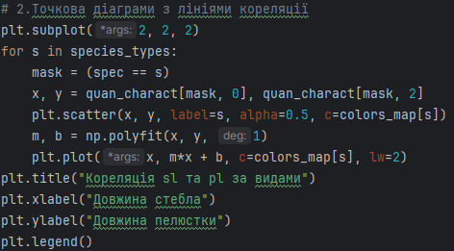
2)Результат:
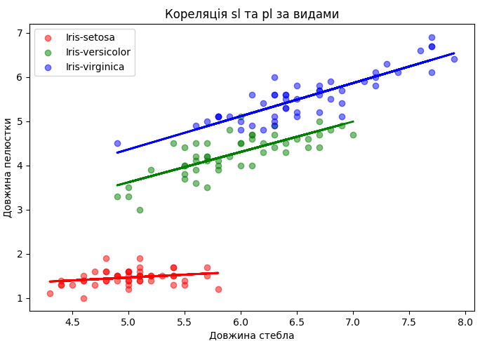
Графік демонструє кореляції довжини стебла та довжини пелюстки різних видів чашолистика та візуалізує їх на одному полотні для зручності порівняння
3.
1)Код:
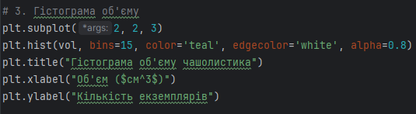
2)Результат:
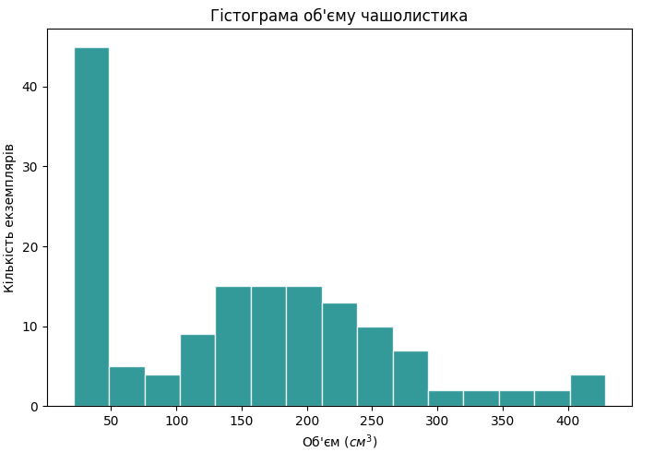
Гістограма демонструє частоту зустрічання різних об’ємів чашолистиків усіх видів
4.
1)Код:
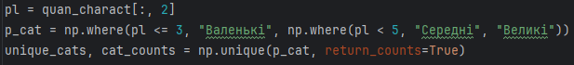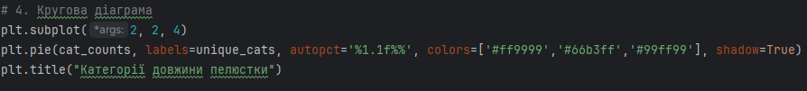

2)Результат:
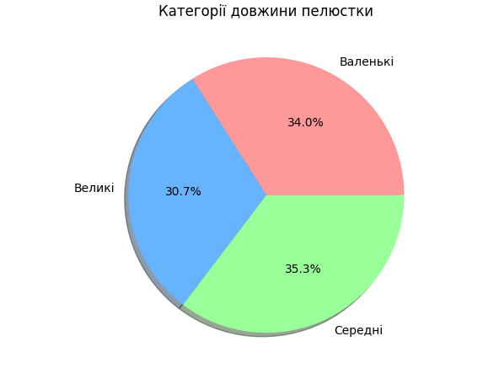

Кругова діаграма візуалізує відсоткове співвідношення частоти зустрічання різних довжин пелюсток усіх видів чашолистика

